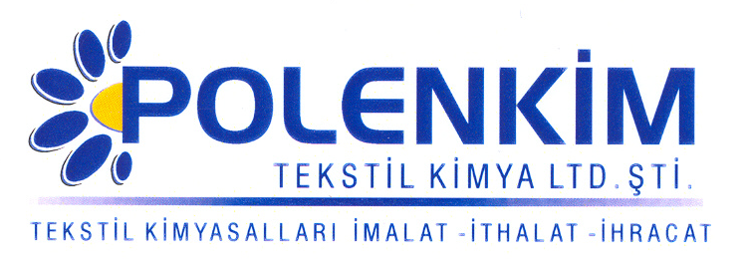

POLENGAL REG 30

Polengal REG 30, selülozik elyaf ve karışımlarının reaktif boyamalarında, boya düzgünlüğü, tekrarlanabilirlik ve proses güvenliği için geliştirilmiş özel bir reaktif boya egalize maddesidir.

KARAKTERİSTİKLER

Yapısı : İnorganik tamponların, dispersantların ve egalizatörlerin sinerjik bir
kombinasyonudur.
Görünüş : Koyu bej yoğun akışkan likit
İyonite : Noniyonik/anyonik
Çözünürlük : Su ile her oranda karışır.

ÖZELLİKLERİ

- Polengal REG 30, yapısı itibari ile selülozik elyaf ve karışımlarının reaktif boyamalarında egaliz madde olarak çalışır.
- Boya banyosunda bulunan, fikse ve hidroliz problemleri yaşanmasına sebep olan bikarbonatı bağlayarak düzgün bir boyamayı garanti eder.
- Boya verimini ve renk tonunu etkilemez.
- Reaktif boyaların çözülme ve boyama esnasında çökme topaklanma problemlerini ortadan kaldırır.
- Reaktif boyama prosesinde pH ın 6,5 ta tamponlanması dolayısıyla renk/nüans değişimini engeller.
- İplik boyamada özellikle zor kombine renklerde oluşabilecek iç dış farklılıklarını ortadan kaldırır.
- Özel geliştirilmiş yapısı sayesinde kırık önleyici ihtiyacını azaltır.

KULLANIM ŞEKLİ

- Tavsiye edilen miktar, renk derinliğine göre değişmekle beraber;

- Reaktif ve direkt boyamada 0,50 – 2,00 gr/lt Polengal REG 30
- Reaktif yıkamada 0,50 – 2,00 gr/lt Polengal REG 30
- Abrajlı malların düzeltilmesinde 1,00 – 3,50 gr/lt Polengal REG 30

verilmesi tavsiye edilir.

SAKLAMA KOŞULLARI

Sıcaktan ve soğuktan korunduğunda orijinal ambalajında en az 6 ay özelliklerini muhafaza eder.

Teknik bültenlerimizde yer alan bilgi ve açıklamalar, tamamen ürünün kullanım koşulları ve metotlarının anlaşılması ile ilgili olup, uygulamada ortaya çıkabilecek olan farklılıklar için bağlayıcılık oluşturmaz.
___________________________________________________________________
Tel: (0224) 211 33 36 (pbx) Fax: (0224) 211 37 95 BUTTİM (Bursa Uluslararası Tekstil Ticaret Merkezi) B Blok Kat:5 No:1423
www.polenkim.com

